Pressemitteilung  uschi liebl pr
3. November 2022
Santa Claus überrascht Familien am Strand
Feiertags-Programm im Sheraton Maldives Full Moon Resort & Spa
Weihnachten mit der Familie einmal anders: Das Fünf-Sterne Sheraton Maldives Full Moon Resort & Spa Resort auf der Privatinsel Furanafushi hat sich zum Jahresausklang kulinarische Highlights und viele bunte Aktivitäten überlegt – darunter auch allerlei Ausgefallenes. Vom legendären Krabbenrennen über den Trommel-Tanz Boduberu bis zum Barbecue mit Santa Claus auf einer einsamen Insel ist für Groß und Klein Abwechslung vom mitteleuropäischen Winter garantiert. Das „Timeless Festive Offer“ umfasst mindestens vier Übernachtungen zwischen 24. Dezember und 8. Januar inklusive den Flughafen-Transfers mit dem Schnellboot, Halbpension, dem Fest-Dinner an Heiligabend, dem Ausflug am ersten Weihnachtsfeiertag sowie zahlreiche Aktivitäten im Resort. Viele kulinarische Themenabende sind optional hinzubuchbar, das Gala-Dinner an Silvester ist für alle Gäste vorgesehen. Das Angebot kostet ab 516 Euro pro Nacht für zwei Erwachsene und ein Kind bis zwölf Jahre in einem Island View Guest Room.

Auch auf den Malediven kommen Familien Dank der weihnachtlichen Rituale im Sheraton Maldives Full Moon Resort & Spa in Festtags-Stimmung. Bereits am 22. Dezember wird im Rahmen einer traditionellen Zeremonie die Weihnachtsbeleuchtung entzündet. Bei der maledivischen Fischmarktnacht im Anschluss präsentieren die einheimischen Köche ein Buffet mit ihren landestypischen Lieblingsgerichten. An Heiligabend lädt das Hotelteam zum Cocktailempfang am Strand, bevor im Anchorage Restaurant das große Weihnachtsdinner mit Spezialitäten aus der westlichen und asiatischen Küche startet. Bei Live-Musik und leckeren Drinks geht der Abend in der Anchorage Bar gemütlich zu Ende. Am ersten Feiertag begeben sich Eltern und Kinder gemeinsam auf die Spuren von Santa Claus – er versteckt sich auf einer einsamen Insel, wo bereits ein Weihnachts-Barbecue sowie Spiele für die Familien vorbereitet sind. Der Tag klingt mit einem Film unter dem Sternenhimmel im Open-Air-Kino aus. Am zweiten Feiertag geht es tagsüber beim Kayakrennen sportlich zu, abends ist ein lustiges Quiz für Jung und Alt geplant.

Um prachtvoll in 2023 zu starten, wird für alle Gäste an Silvester ein Gala-Dinner am Strand kredenzt und im Anschluss bei Rock’n’Roll-Musik aus den Fünfzigerjahren gefeiert. Bei einer Champagner-Tombola besteht die Möglichkeit, gleich den nächsten Aufenthalt zu gewinnen. Um Mitternacht sorgt ein Feuerwerk vor malerischer Kulisse für einen unvergesslichen Jahreswechsel. Die Kosten für das Gala-Dinner liegen bei 426 Euro pro Erwachsenem und 191 Euro pro Kind von drei bis zwölf Jahren.

Doch auch an den anderen Tagen ist viel geboten. Fortbilden können sich Gäste beim Kochkurs oder der Weinakademie, beim Workshop der hoteleigenen Meeresbiologin zum renommierten Korallenschutzprogramm des Resorts oder beim Palmenklettern, bei dem es nicht nur darum geht, wie man die Spitze erklimmt, sondern auch Wissenswertes über die lokale Produktion von Palmwein vermittelt wird. Kreativ geht es beim Obstschnitzen, beim Lebkuchenhaus-Wettbewerb und beim Origami mit Palmblättern zu. Musikalisch austoben können sich Gäste zum Beispiel beim Karaoke und Tanz-Contest. Jedes Jahr ein besonderer Spaß für Gäste jeden Alters ist das Krabbenrennen – es wird auf ein Tier gesetzt und anschließend mitgefiebert. Im Adventure Club findet zudem ein speziell auf den Nachwuchs zugeschnittenes Feiertags-Programm statt.

Weitere Informationen zum Resort und zur Buchung finden sich online unter www.marriott.com/offers/timeless-festive-offer.

Sheraton Maldives Full Moon Resort & Spa
Das Sheraton Maldives Full Moon Resort & Spa befindet sich auf der Privatinsel Furanafushi und liegt eine kostenlose 15-minütige Schnellbootfahrt vom internationalen Flughafen Velana entfernt. Das Fünf-Sterne-Resort bietet 176 Gästezimmer, die sich harmonisch in die Umgebung aus türkisfarbenem Wasser, den unberührten Stränden und den üppigen Gärten einfügen. Mit sieben abwechslungsreichen Restaurants und Bars, dem Shine Spa for Sheraton, das auf einer eigenen Insel liegt, und drei tropischen Süßwasser-Außenpools ist das Resort das perfekte Reiseziel für Familien mit kleinen Kindern oder Teenagern und Freundesgruppen, aber auch für Paare und Alleinreisende. Die Übernachtung inkl. Frühstück ist ab 400 US-Dollar für zwei Personen pro Nacht in einem Deluxe Garden View King Room buchbar. www.sheratonmaldives.com

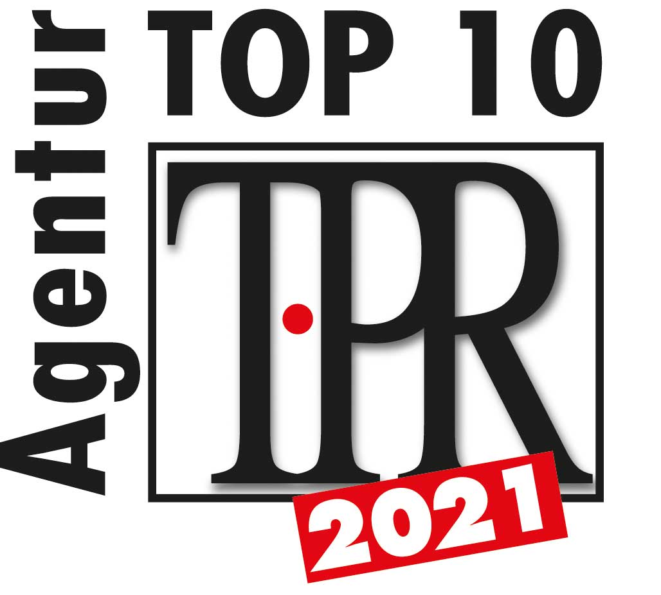
Pressekontakt: Sina Goßler
uschi liebl pr GmbH, Emil-Geis-str. 1, 81379 München
tel. +49 89 7240292-0, fax +49 89 7240292-19,
mail: sg@liebl-pr.de
Bildmaterial: uschi liebl pr www.liebl-pr.de

